教师查询监考安排操作手册

浏览器推荐：建议使用Google浏览器或360极速模式。

1.1在浏览器URL地址中输出：http://ehall.gypec.edu.cn/
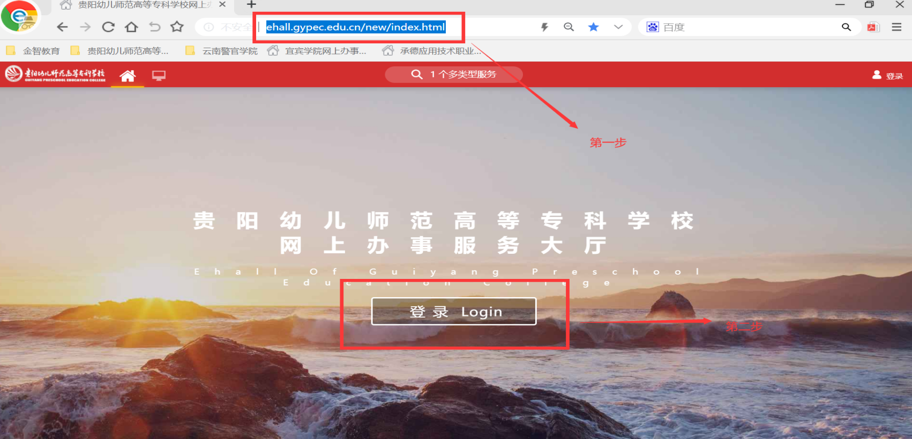

1.2输出用户名与密码：（用户名为教职工工号；密码为:Gyyz@@+身份证后六位，有X为大写）
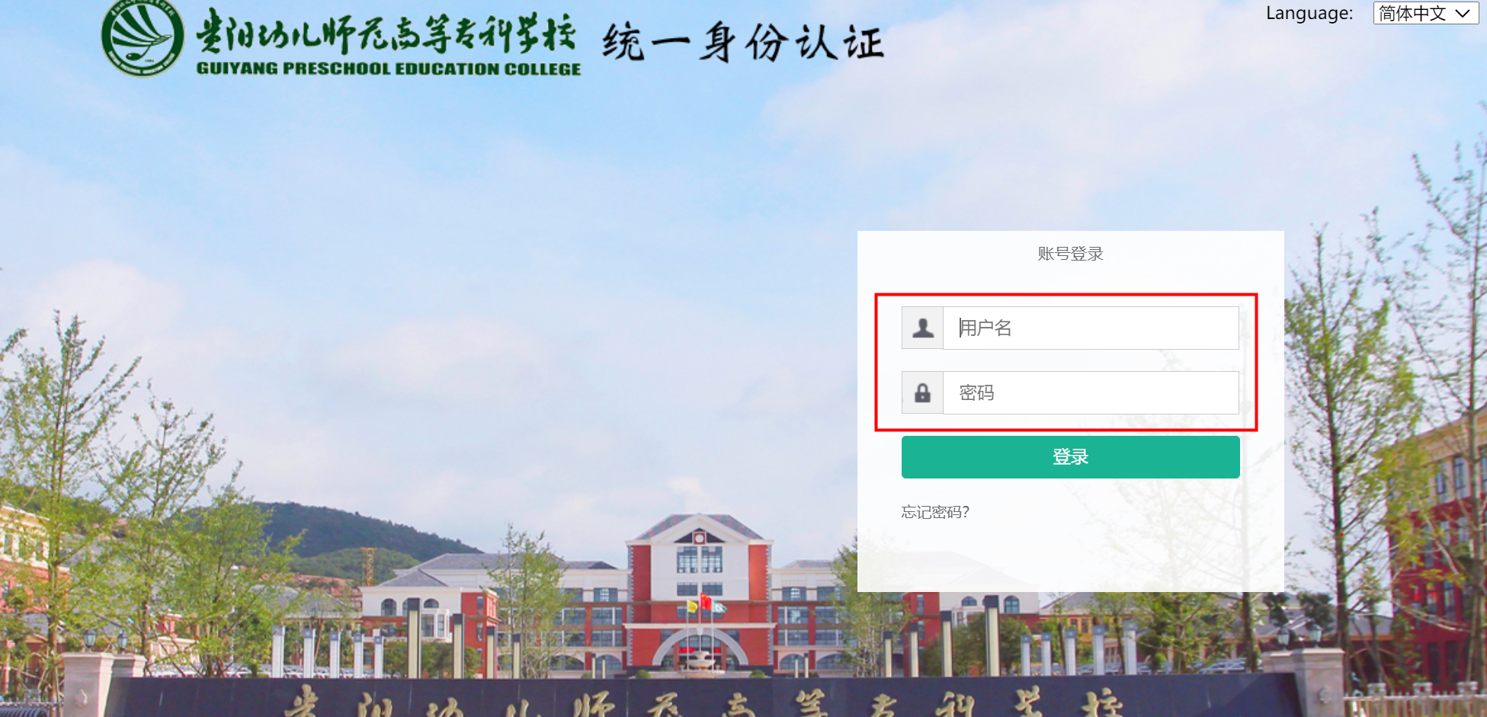

系统首先及教务应用APP
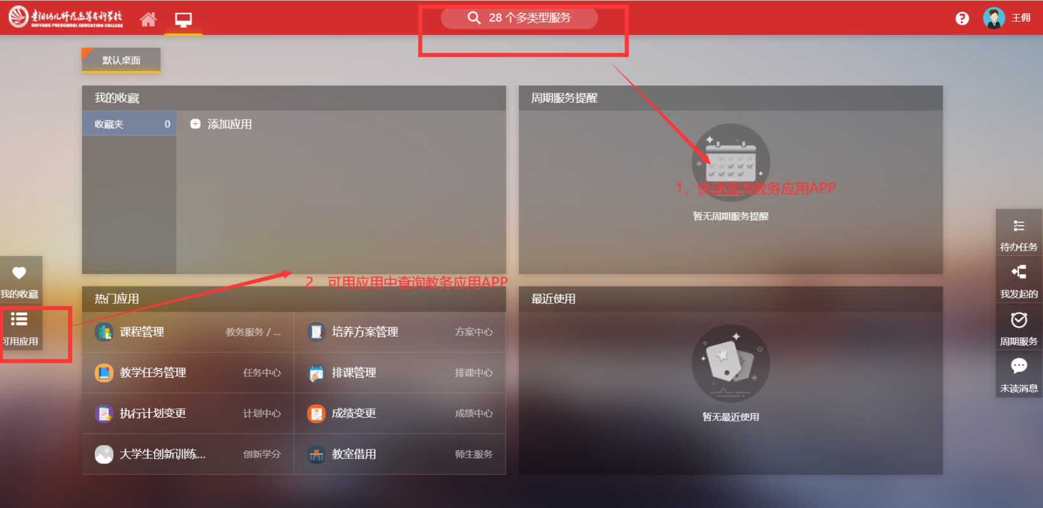

三、找到我的监考安排。

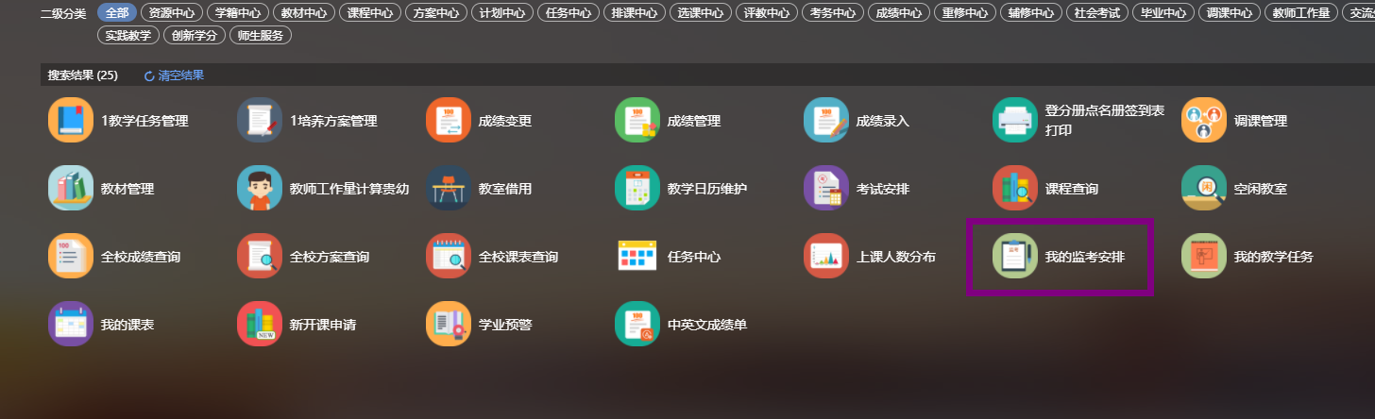

四、按照显示的时间进入考场监考。
